江苏省计算机等级考试报考须知
1. 每位考生每次只能报考一门考试科目！
2. 缴费系统还未完善，请同学们按照教务处发的通知在手机上进行缴费！！！！！！

同学们进入系统后，按照下图进行报名
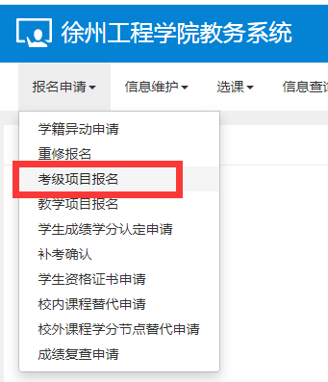
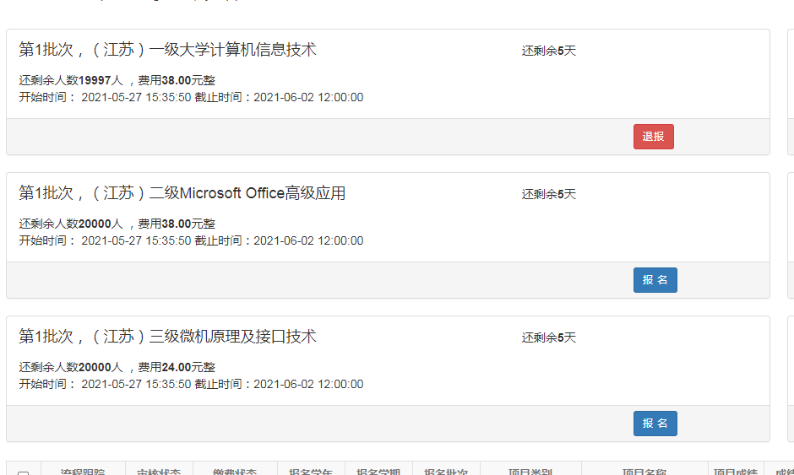
点击报名后，核对身份证信息即可

